Муниципальное дошкольное образовательное учреждение
«Детский сад № 105»
г.Ярославль

Педагогический проект

«Профессии от А до Я»

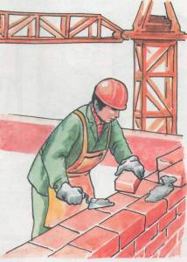
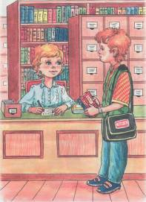


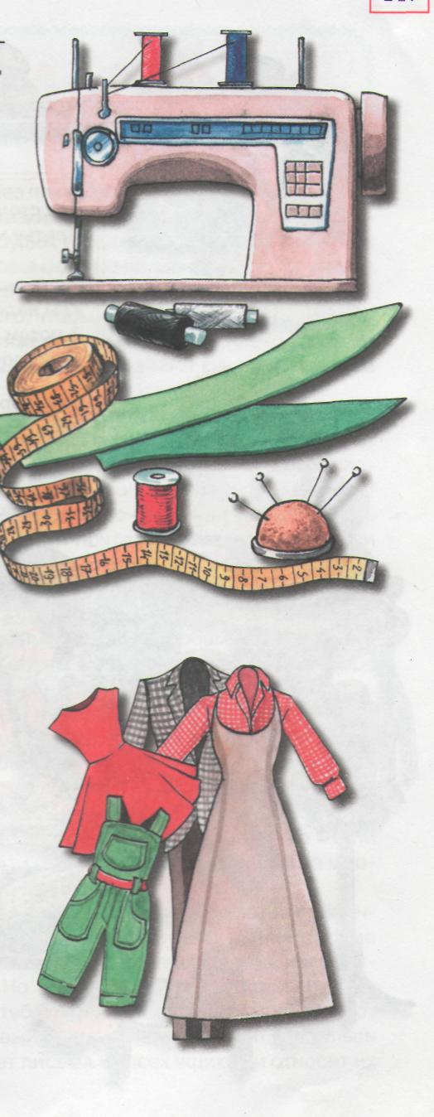

2016-2017 учебный год

Оглавление

№ п/п | Содержание
I. | Паспорт проекта
1. | Название проекта
2. | Введение (краткая аннотация проекта)
3. | Актуальность проекта
4. | Тип проекта
5. | Сроки реализации проекта
6. | Стратегия проекта: цель и задачи проекта
7. | Средства реализации проекта
8. | Состав проектной группы
9. | Этапы работы над проектом
10. | Предполагаемые результаты реализации проекта
11. | Нормативно-правовая и организационная основа проекта, литература
II. | План мероприятий в соответствии проектных этапов
III. | Результат реализации проекта

I.ПАСПОРТ ПРОЕКТА

Название проекта | Проект по профессиональному самоопределению и ранней профессиональной ориентации детей дошкольного возраста «Профессии от А до Я»
Введение  (краткая аннотация проекта) | Профориентация дошкольников – это новое, малоизученное направление в психологии и педагогике. Ознакомление с трудом взрослых и с окружающим миром происходит уже в младшем дошкольном возрасте, когда дети через сказки, общение с взрослыми и средства массовой информации узнают о разных профессиях. В зависимости от способностей, психологических особенностей темперамента и характера, от воспитания ребенка и привития ему ценности труда у детей формируется система знаний о профессиях, интересы и отношение к определенным видам деятельности.  Общеизвестно стремление детей в своих играх подражать взрослым и воспроизводить их действия и деятельность. В дошкольном возрасте широкое распространение получают сюжетно ролевые игры, часть из них имеет профессионально ориентированный характер. Дети играют, присваивая себе роли врача, продавцов, воспитателей, водителей транспортных средств, поваров и др.  Важное значение для дальнейшего профессионального самоопределения имеют первоначальные трудовые пробы — выполнение несложных действий по уходу за одеждой, растениями, уборке помещений и др. Эти трудовые действия развивают интерес к труду, составляют основу воспитания положительной мотивации к любой деятельности вообще, обогащают знания детей о труде взрослых.  Положительное влияние на дальнейшее профессиональное самоопределение имеют знания о труде взрослых. Для их формирования оправданно наблюдение за работой взрослых, а затем описание содержания труда.  Результатом профессионально-ролевых игр, выполнения простейших видов труда, наблюдения за трудом взрослых становится «самоопределение» дошкольников на основе различения видов труда и сравнения разных профессий.  Таким образом, чем раньше начнётся специально организованное информирование детей дошкольников о мире профессий посредством игровой деятельности, тем в большей степени можно прогнозировать психологическое благополучие, профессиональное и личностное развитие, удовлетворённость жизнью, личностный и профессиональный рост каждого человека в современном обществе.
Актуальность проекта | Целевые ориентиры на этапе завершения дошкольного образования в контексте ФГОС ДО:  - Ребенок проявляет инициативу и самостоятельность в разных видах деятельности, способен выбирать себе род занятия.  - Ребенок обладает установкой положительного отношения к разным видам труда.  - Обладает начальными знаниями о себе, социальном мире.  - Ребенок способен к принятию собственных решений, опираясь на свои знания и умения в различных видах деятельности.
Тип проекта | 1.По доминирующему виду проектной деятельности: профориентационный  2.По числу участников: межгрупповой  3.По срокам реализации: долгосрочный (1 учебный год)  4.По характеру контактов: семья – ДОУ  5.По содержанию: интегративный
Сроки реализации проекта | Сентябрь 2016 г. – май 2017 г.
Стратегия проекта | Цель проекта:  Постепенное формирование у ребенка дошкольного возраста внутренней готовности самостоятельно и осознанно планировать, корректировать и реализовывать шаги своего профессионального развития.  Задачи проекта:  1.Дать ребенку начальные и максимально разнообразные  представления о профессиях.  2.Сформировать у ребенка эмоционально-положительное  отношение к труду и профессиональному миру.  3Предоставить возможность использовать свои силы в  доступных видах деятельности.  4.Воспитывать ценностное отношение к труду других людей и к его результатам.  Задачи проекта по возрастам:  Дети младшего дошкольного возраста (3-4 года).  1.Формировать первоначальные представления о некоторых видах труда взрослых, простейших трудовых операциях и  материалах.  2.Учить вычленять труд взрослых как особую деятельность,  направленную на заботу о людях.  3.Обращать внимание детей на положительных сказочных  героев и персонажей литературных произведений, которые  трудятся.  4.Развивать представления об использовании безопасных  способов выполнения профессиональной деятельности людей  ближайшего окружения.  Дети среднего дошкольного возраста (4-5 лет).  1.Формировать представление о профессиях, направленных на удовлетворение потребностей человека и общества.  2.Формировать представление о сложных трудовых операциях и механизмах.  3.Формировать первичные представления о мотивах труда людей.  4.Формировать представления о видах трудовой деятельности, приносящих пользу людям и описанных в художественной  литературе.  5.Учить сравнивать профессии.  6.Учить вычленять цели, основное содержание конкретных видов труда, имеющих понятный ребенку результат.  7.Знакомить с наиболее распространѐнными видами  профессиональной деятельности, связанными с чрезвычайными  ситуациями.  Дети старшего дошкольного возраста (5-7 лет).  Задачи работы с детьми 5-6 лет:  1.Расширять и систематизировать представления о труде  взрослых, материальных и нематериальных результатах труда,  его личностной и общественной значимости.  2.Расширять и систематизировать представления о разнообразных видах техники, облегчающей выполнение трудовых функций человека.  3.Формировать первоначальные представления о труде  как экономической категории.  4.Формировать представления о различных сторонах  трудовой деятельности детей средствами художественной литературы.  5.Систематизировать знания о труде людей в разное время  года.  6.Знакомить с трудом людей творческих профессий: художников, писателей, композиторов, мастеров народного декоративно-прикладного искусства.  Задачи работы с детьми 6-7 лет:  1.Расширять и систематизировать представления о различных видах труда взрослых, связанных с удовлетворением  потребностей людей, общества и государства (цели и содержание вида труда, некоторые трудовые процессы, результаты, их личностную, социальную и государственную значимость, представления о труде как экономической категории).  2.Расширять и систематизировать представления о современных  профессиях.  3.Расширять представления о роли механизации в труде,  о машинах и приборах – помощниках человека.  4.Формировать представление о видах производственного  труда (шитьѐ, производство продуктов питания, строительство)  и обслуживающего труда (медицина, торговля, образование),  о связи результатов деятельности людей различных профессий.
Средства реализации проекта | - Игровая деятельность (сюжетно – ролевые игры).  - Педагогическое просвещение родителей о целях, задачах, формах и методах поддержки профессионального самоопределения.  - Организация трудовой деятельности детей, работа по формированию представлений о труде взрослых в ДОУ осуществляется через игровые, сюжетные и интегрированные формы, виды детской деятельности:  -Сюжетно-ролевые игры;  -Дидактические игры;  -Экскурсии;  -Наблюдения за трудом взрослых;  -Проведение НОД с использованием картинок, изображающих людей разных профессий, их рабочих мест, орудий труда;  -Показ детям рабочего процесса и объяснение его назначения (Ежедневно воспитанники имеют возможность наблюдать за трудом сотрудников детского сада: заведующей, воспитателей, младших воспитателей, медсестры, повара, рабочего, дворника. При этом педагоги стараются обращать внимание малышей на то, что весь коллектив ДОУ работает дружно, слаженно, все взрослые заботятся о том, чтобы детям здесь было тепло, уютно и интересно)  -Поручения и задания, дежурства, навыки самообслуживания; помощь взрослым;  -Ситуативные беседы;  -Чтение художественной литературы;  -Продуктивная деятельность: рисование людей разных профессий и т.п.;  -Народное творчество: потешки, пословицы, поговорки, заклички, загадки, песни, народные приметы и пр.;  -Проведение совместных акций, конкурсов, выставок, праздничных мероприятий;  -Эстетически организованная предметно-развивающая среда.
Состав проектной группы | 1.Руководитель проекта – заведующий Кокорева Д.В.  2Старший воспитатель Бычкова Э.М.  3.Педагоги ДОУ  Андреянова М.В.  Бадаева О.М.  Белоусова О.А.  Бочкарева С.Н.  Лепилина В.В.  Колчанова И.М.  Котова Ж.Э.  Кузовлева О.В.  Леднева И.В.  Смирнова С.С.  Низова М.Д.  Разина М.А.  Талицина Е.Н.  Танаева Е.С.  Теленкова Я.А.  4.Дети всех групп.  5.Родители (законные представители) всех групп.
Этапы работы над проектом | Первый этап: подготовительно организационный  - Актуальность  - Мониторинг  - Планирование  - Информирование  Второй этап : познавательно-творческий  - РППС  - НОД  - Самостоятельная деятельность  - ВЗРД  Третий этап: заключительный  - Мониторинг  - Представление проекта  - Публикация
Предполагаемые результаты реализации проекта | Ребенок:  1.Знает о назначении техники и материалов в трудовой деятельности взрослых.  2.Называет профессии разных сфер экономики.  3.Различает профессии по существенным признакам.  4.Называет профессионально важные качества представителей разных профессий.  5.Выделяет структуру трудовых процессов (цель, мате-  риалы, инструменты, трудовые действия, результат).  6.Объясняет взаимосвязь различных видов труда и профессий.  7.Объясняет роль труда в благополучии человека.  8.Моделирует в игре отношения между людьми разных  Профессий.  9.Участвует в посильной трудовой деятельности взрослых.  10.Эмоционально-положительно относится к трудовой  деятельности, труду в целом.  11.Демонстрирует осознанный способ безопасного поведения  в быту.  Родители:  Выросла активность участия родителей в профориентационной работе, с желанием рассказывают детям о своей профессии, готовы продемонстрировать для детей фрагменты своей работы.  Педагоги:  1.Освоили новые приемы и методы работы с детьми по ранней профориентации в детском саду.  2.Пополнена методическая библиотека, приобретены развивающие игры, фильмы по профориентационной тематике. 3.Появились новые социальные партнеры детского сада по профориентации.
Нормативно-правовая и организационная основа проекта,  литература | Федеральный закон Российской Федерации «Об образовании в Российской Федерации» от 29 декабря 2012 г. № 273ФЗ  Постановление Минтруда РФ «Об утверждении Положения  о профессиональной ориентации и психологической  поддержке населения в Российской Федерации» от 27 сентября  1996 г. № 1.  Федеральный государственный образовательный стандарт дошкольного образования (Утвержден приказом Министерства образования и науки Российской Федерации от 17 октября 2013 г. N 1155)  1.«От рождения до школы». Примерная основная общеобразовательная программа дошкольного образования/Под ред. Н.Е. Вераксы, Т.С. Комаровой, М.А. Васильевой. – 3-е изд., испр. И доп. – М.: Мозаика-Синтез, 2015 г.  2.Буре Р.С. Социально-нравственное воспитание дошкольников. Методическое пособие. – М.: Мозаика-Синтез, 2014 г.  3.Белая К.Ю. Формирование основ безопасности у дошкольников. Пособие для педагогов дошкольных учреждений и родителей. – М.: Мозаика-Синтез, 2014 г.  4. Веракса Н.Е., Веракса А.Н. Проектная деятельность дошкольников. Пособие для педагогов дошкольных учреждений. –М.: Мозаика-Синтез ,2014 г.  5. Губанова Н.Ф. «Развитие игровой деятельности».-М.: Мозаика-Синтез, 2014 г.  6. Дыбина О.В. «Ознакомление с предметным и социальным окружением» (младшая группа, 3- 4 года). –М.:Мозаика-Синтез, 2014 г.  7. Дыбина О.В. «Ознакомление с предметным и социальным окружением» (средняя группа). –М.:Мозаика-Синтез, 2014 г.  8. Куцакова Л.В. «Трудовое воспитание в детском саду» (занятия с деть 3-7 лет). –М.:Мозаика-Синтез, 2014 г.  9. Михайленко Н.Я. Организация сюжетной игры в детском саду: пособие для воспитателя. М.: Лина-Пресс, 2009 г.  10.Петрова В.И. «Нравственное воспитание в детском саду». Программа и методические рекомендации. Для занятий с детьми 2-7 лет. Издательство Мозаика-синтез Москва 2006 г.  11. Петрова В.И. «Этические беседы с детьми 4-7 лет» Нравственное воспитание в детском саду. Пособие для педагогов и методистов. Издательство Мозаика-Синтез Москва 2007 г.  12.Саулина Т.Ф. «Знакомим дошкольников с правилами дорожного движения» (для занятий с детьми 3-7 лет). –М.:Мозаика-Синтез, 2014 г.  13. Климов Е. А. Психология профессионального самоопределения: Учеб.пособие для студ. высш. учеб. заведений. –М.: Академия, 2010. – 304 с.  14. Кондрашов В. П. Введение дошкольников в мир  профессий: Учебно-методическое пособие. – Балашов: Издательство «Николаев»,2004.  15.Потапова Т. В. Беседы с дошкольниками о профессиях  –М.:Сфера,2005.–64с.  16. Шорыгина Т. А. Профессии. Какие они? Книга для  воспитателей, гувернеров и родителей. М.: Гном, 2013. – 96 с.

